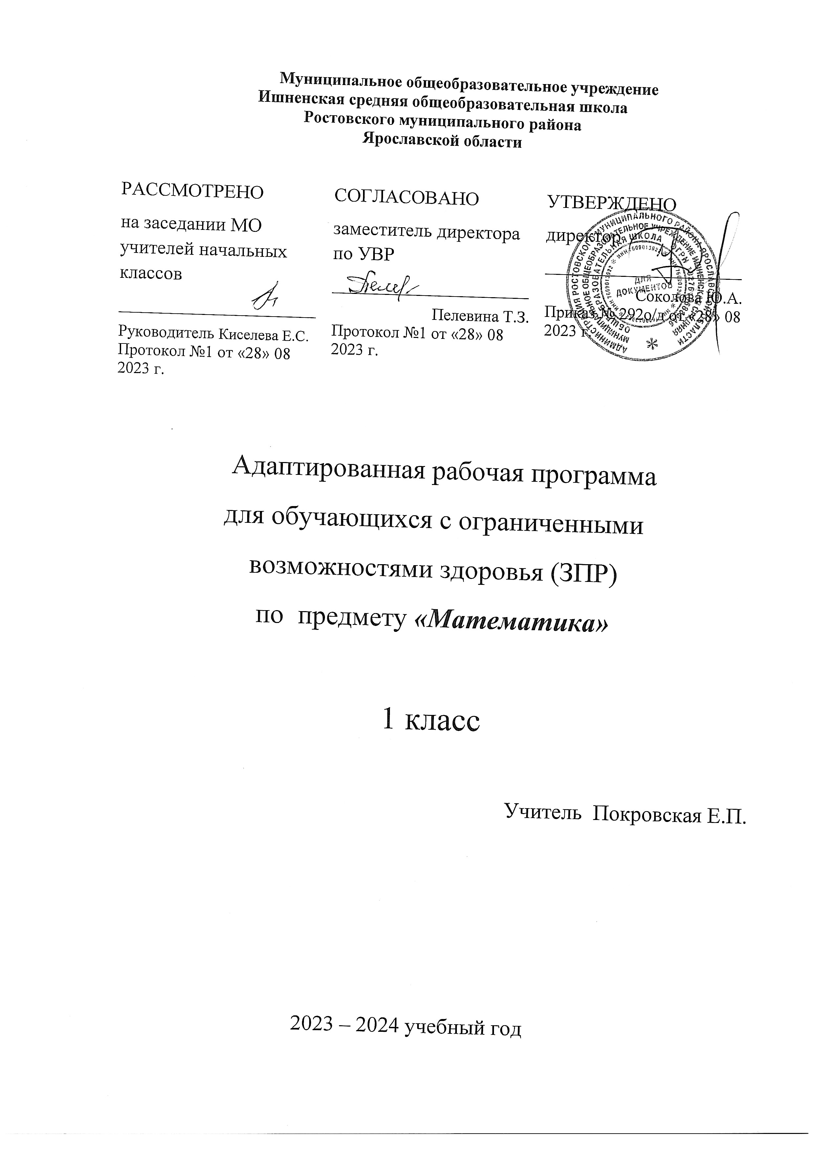

Пояснительная записка
Адаптированная рабочая программа по математике составлена на основе следующих нормативных документов:
- Федерального Закона «Об образовании в Российской Федерации» от 29.12.2012 № 273-ФЗ; (ред.от 02.07.2021) ;
- Федеральный государственный образовательный стандарт начального общего образования обучающихся с ограниченными возможностями здоровья (ФГОС НОО ОВЗ), утвержденный приказом Министерства образования и науки Российской Федерации от 19 декабря 2014 г. № 1598;
- Федеральной адаптированной образовательной программы начального общего образования для обучающихся с ограниченными возможностями здоровья»( Пр. Министерства просвещения РФ от 24 ноября 2022 г. № 1023);
- АОП НОО МОУ Ишненской СОШ
Учебный предмет «Математика» в начальной школе является ведущим, обеспечивающим формирование общеучебных умений и познавательной деятельности обучающихся с ЗПР.
В соответствии с обозначенными в ФАООП НОО обучающихся с ЗПР особыми образовательными потребностями определяются общие задачи учебного предмета:
- формировать представления о числах и величинах, арифметических действиях, выработать устойчивые навыки вычислений в определенном программой объеме и научить использовать счетные навыки в практической жизни;
- расширить и уточнить представления о геометрических фигурах, пространственных отношениях, сформировав необходимые пространственные представления и научив пользоваться измерительными инструментами;
- учить решать простые и составные текстовые задачи, оперировать с результатами измерений и использовать их на практике;
- формировать способность использовать знаково-символические средства путем усвоения математической символики и обучения составлению различных схем;
- формировать связную устную речь через формирование учебного высказывания с использованием математической терминологии;
- способствовать совершенствованию речевой коммуникации, способствующей преодолению недостатков жизненной компетенции, типичных для младших школьников с ЗПР;
- содействовать достижению личностных, метапредметных и предметных результатов образования, совершенствованию сферы жизненной компетенции.
С учетом особых образовательных потребностей детей с ЗПР в 1 дополнительном классе обозначенные задачи конкретизируются следующим образом:
- закрепить знания о составе числа, навыки вычислений в пределах 10 и сформировать осознанные навыки арифметических действий (сложения и вычитания) в пределах 20;
- обучить решению простых и составных задач на сложение и вычитание (анализ условия, запись в тетради, составление схемы решения задачи);
- закрепить и расширить представления о мерах длины (сантиметр, дециметр);
- закрепить навыки использования математической терминологии, арифметических знаков;
- систематизировать и закрепить начальные геометрические знания;
- актуализировать лексику, отражающую пространственные и временные отношения;
- учить использовать знаково-символические средства при решении составной задачи;
- учить умению планировать и контролировать учебные действия при решении задач и примеров, совершенствуя тем самым способность к самостоятельной организации собственной деятельности;
- воспитывать интерес к предмету, преодолевая специфичную для обучающихся с ЗПР низкую познавательную активность;
- совершенствовать учебное высказывание в ходе актуализации и закрепления понятий, обозначающих количественные, пространственные и временные отношения;
- удовлетворять особые образовательные потребности обучающихся с ЗПР за счет пошагового предъявления материала с необходимой помощью дефектолога, а также переносу полученных знаний;
- совершенствовать мелкую моторику как одно из условий становления графомоторных навыков.
Общая характеристика и коррекционно-развивающее значение предмета
Учебный предмет «Математика» является основным для школьников, в том числе и для обнаруживающих ЗПР. Овладение навыками арифметических вычислений, решения арифметических задач, приемами измерения и использования результатов на практике способствует успешности человека в быту. Умение анализировать, планировать, излагать свои мысли помогает осваивать учебные предметы в среднем звене школы.
Коррекционно-развивающая направленность учебного предмета реализуется за счет разнообразной предметно-практической деятельности, специальной работы над пониманием обратимости математических операций (сложения и вычитания), сопровождения совершаемых действий словесными отчетами, что способствует повышению осознанности. Учебное высказывание может формироваться путем обучения ориентировке на поставленный вопрос в формулировке ответа (например, при решении задачи). У обучающихся совершенствуется способность к знаково-символическому опосредствованию деятельности. Это происходит за счет составления наглядных схем, иллюстрирующих количественные отношения, памяток, отражающих ход решения задачи и т.п.
Коррекционно-развивающее значение предмета заключается и в тесной связи с формированием сферы жизненной компетенции. Ребенок овладевает практическими навыками измерений, подсчетов необходимого количества и пр.
При обучении в 1 дополнительном классе школьник с ЗПР продолжает закреплять элементарные математические знания и навыки устного и письменного действия с числами в пределах 10, осваивает счет в пределах 20, а также учится решать составные текстовые задачи. Совершенствуется умение использовать в речи понятия, обозначающие пространственно-временные отношения, а также математическую терминологию.
Таким образом, в 1 дополнительном классе в первой четверти повторяется и закрепляется учебный материал, изученный в 1 классе. Затем обучающиеся осваивают математические навыки в объеме программы НОО для 1 класса, однако с соблюдением коррекционно-развивающей направленности обучения. Обязательным является тщательный, пошаговый разбор заданий с опорой при необходимости на практические действия с предметами и их заместителями. Это обусловлено индивидуально-типологическими особенностями большинства школьников с ЗПР, недостатками их познавательной деятельности, которые обязательно требуют от педагога сопоставления программных требований с возможностями школьников и возможного упрощения содержания.
В качестве основного учебника используется «Математика» М.И. Моро,
С.И. Волковой, С.В. Степановой, преимущественно 2 часть.
Обучающиеся младшие школьники с ЗПР, получившие рекомендацию обучаться по программе варианта 7.2, часто нуждаются в стимулирующей и организующей помощи на разных этапах урока. При низком уровне сформированности системы произвольной регуляции успешность ребенка в выполнении задания может быть обеспечена при полном объеме помощи, т.е. фактически совместном с учителем выполнении задания.
Место предмета в учебном плане
Приведенная примерная рабочая программа составлена на 132 часа (по 4 часа в неделю при 33 учебных неделях). В соответствии с ФАООП длительность уроков в первом полугодии составляет 35 минут, во втором- 40 минут.
Личностные, метапредметные и предметные результаты освоения учебного предмета
В общей системе коррекционно-развивающей работы предмет «Математика» позволяет наиболее достоверно проконтролировать наличие позитивных изменений по следующим параметрам:
- расширение сферы жизненной компетенции за счет возможности использовать математические знания в быту (подсчитывать денежные суммы, необходимое количество каких-либо предметов для определенного числа участников, ориентироваться во времени и пространстве, определять целое по его части и т.п.);
- развитие возможностей знаково-символического опосредствования, что повышает общий уровень сформированности учебно-познавательной деятельности (в качестве средств выступают осознанно используемые математические символы, схемы, планы и т.п.);
- увеличение объема оперативной памяти;
- совершенствование пространственных и временных представлений;
- улучшение качества учебного высказывания за счет адекватного использования логических связок и слов («и»; «не»; «если…, то…»; «верно/неверно, что…»; «каждый»; «все»; «некоторые»);
- появление и развитие рефлексивных умений;
- развитие действий контроля;
- совершенствование планирования (в т.ч. умения следовать плану);
- вербализация плана деятельности;
- совершенствование волевых качеств;
- формирование социально одобряемых качеств личности (настойчивость, ответственность, инициативность и т.п.).
Личностные результаты освоения для 1 дополнительного класса по учебному предмету «Математика» могут проявляться в:
- положительном отношении к урокам математики, к школе, ориентации на содержательные моменты школьной действительности и принятии образа «хорошего ученика», что в совокупности формирует позицию школьника;
- интересе к новому учебному материалу, способам решения новых учебных задач;
- ориентации на понимание причины успеха в учебной деятельности;
- навыках оценки и самооценки результатов учебной деятельности на основе критерия ее успешности;
- овладении практическими бытовыми навыками, используемыми в повседневной жизни (подсчета);
- навыках сотрудничества со взрослыми.
Метапредметные результаты освоения для 1 дополнительного класса по учебному предмету «Математика» включают осваиваемые обучающимися универсальные учебные действия (познавательные, регулятивные и коммуникативные), обеспечивающие овладение ключевыми компетенциями (составляющими основу умения учиться).
Сформированные познавательные универсальные учебные действия проявляются возможностью:
- осуществлять поиск необходимой информации для выполнения учебных и поисково-творческих заданий с использованием учебной и дополнительной литературы, в т.ч. в открытом информационном пространстве;
- кодировать и перекодировать информацию в знаково-символической или графической форме;
- строить математические сообщения в устной и письменной форме;
- проводить сравнения по нескольким основаниям, в т.ч. самостоятельно выделенным, строить выводы на основе сравнения;
- осуществлять разносторонний анализ объекта;
- обобщать (самостоятельно выделять ряд или класс объектов);
- устанавливать аналогии.
Сформированные регулятивные универсальные учебные действия проявляются возможностью:
- понимать смысл различных учебных задач, вносить в них свои коррективы;
- планировать свои действия в соответствии с поставленной задачей и условием ее реализации;
- различать способы и результат действия;
- принимать активное участие в групповой и коллективной работе;
- адекватно воспринимать оценку своей работы учителями, товарищами, другими людьми;
- вносить необходимые коррективы в действия на основе их оценки и учета характера сделанных ошибок;
- осуществлять пошаговый и итоговый контроль результатов под руководством учителя и самостоятельно.
Сформированные коммуникативные универсальные учебные действия проявляются возможностью:
- принимать участие в работе парами и группами;
- допускать существование различных точек зрения, ориентироваться на позицию партнера в общении, уважать чужое мнение;
- адекватно использовать речевые средства для решения различных задач при изучении математики и других предметов;
- активно проявлять себя в коллективной работе, понимая важность своих действий для конечного результата;
- слушать учителя и вести с ним диалог.
Учебный предмет «Математика» имеет очень большое значение для формирования сферы жизненной компетенции, мониторинг становления которой оценивается по перечисленным ниже направлениям.
Развитие адекватных представлений о собственных возможностях проявляется в умениях:
– организовать себя на рабочем месте (учебники и математические принадлежности лежат в должном порядке);
– задать вопрос учителю при неусвоении материала урока или его фрагмента;
– распределять время на выполнение задания в обозначенный учителем отрезок времени;
– проанализировать ход решения вычислительного навыка, найти ошибку, исправить ее и объяснить правильность решения.
Овладение навыками коммуникации и принятыми ритуалами социального взаимодействия проявляется:
–в умении слушать внимательно и адекватно реагировать на обращенную речь;
–в умении работать активно при фронтальной работе на уроке, при работе в группе высказывать свою точку зрения, не боясь неправильного ответа.
Способность к осмыслению и дифференциации картины мира, ее пространственно- временной организации проявляется:
– в обучении и расширении ранее имеющихся представлений о символических изображениях, которые используются в современной культуре для ориентировки в пространстве здания, улицы, города и т.д. с целью перевода их в знаково-символические действия, необходимые в процессе обучения;
– в формировании внутреннего чувства времени (1 мин, 5 мин и т.д.) и календарно-временных представлений;
– в умении вычислить расстояние в пространстве.
Способность к осмыслению социального окружения, своего места в нем, принятие соответствующих возрасту ценностей и социальных ролей проявляется в умении находить компромисс в спорных вопросах.
ПЛАНИРУЕМЫЕ РЕЗУЛЬТАТЫ ПРЕДМЕТНЫЕ РЕЗУЛЬТАТЫ
К концу обучения в 1 классе у обучающегося будут сформированы следующие умения:
-читать, записывать, сравнивать, упорядочивать числа от 0 до 20;
-пересчитывать различные объекты, устанавливать порядковый номер объекта;
-находить числа, большее или меньшее данного числа на заданное число;
-выполнять арифметические действия сложения и вычитания в пределах 20 (устно и письменно) без перехода через десяток;
-называть и различать компоненты действий сложения (слагаемые, сумма) и вычитания (уменьшаемое, вычитаемое, разность);
-решать текстовые задачи в одно действие на сложение и вычитание: выделять условие и требование (вопрос);
-сравнивать объекты по длине, устанавливая между ними соотношение «длиннее – короче», «выше – ниже», «шире – уже»;
-измерять длину отрезка (в см), чертить отрезок заданной длины;
-различать число и цифру;
-распознавать геометрические фигуры: круг, треугольник, прямоугольник (квадрат), отрезок;
-устанавливать между объектами соотношения: «слева – справа», «спереди – сзади», «между»;
-распознавать верные (истинные) и неверные (ложные) утверждения относительно заданного набора объектов/предметов;
-группировать объекты по заданному признаку, находить и называть закономерности в ряду объектов повседневной жизни;
-различать строки и столбцы таблицы, вносить данное в таблицу, извлекать данное или данные из таблицы;
-сравнивать два объекта (числа, геометрические фигуры);
-распределять объекты на две группы по заданному основанию.
ОСНОВНОЕ СОДЕРЖАНИЕ УЧЕБНОГО ПРЕДМЕТА
В соответствии с выделенными в ФАООп направлениями изучение предмета «Математика» в 1 дополнительном классе включает следующие разделы:
Числа и величины. Счёт предметов. Чтение и запись чисел от нуля до 20. Сравнение и упорядочение чисел, знаки сравнения. Измерение величин; сравнение. Единицы массы (килограмм), вместимости (литр). Арифметические действия (сложение, вычитание). Названия компонентов арифметических действий, знаки действий. Таблица сложения. Связь между сложением, вычитанием. Алгоритмы письменного сложения, вычитания.
Работа с текстовыми задачами. Решение текстовых задач арифметическим способом. Задачи, содержащие отношения «больше (меньше) на…». Построение простейших выражений с помощью логических связок и слов («и»; «не»; «если… то…»; «верно/неверно, что…»; «каждый»; «все»; «некоторые»). Планирование хода решения задачи. Представление текста задачи (схема, таблица и другие модели).
Пространственные отношения. Геометрические фигуры. Взаимное расположение предметов в пространстве и на плоскости (выше – ниже, слева – справа, сверху – снизу, ближе – дальше, между и пр.). Распознавание и изображение геометрических фигур: точка, линия (кривая, прямая), отрезок, ломаная, угол, многоугольник, треугольник, прямоугольник, квадрат, окружность, круг. Использование чертёжных инструментов для выполнения построений. Геометрические формы в окружающем мире.
Геометрические величины. Измерение длины отрезка. Единицы длины (сантиметр, дециметр).
Работа с информацией. Сбор и представление информации, связанной со счётом (пересчётом), измерением величин; фиксирование, анализ полученной информации.
ТЕМАТИЧЕСКОЕ ПЛАНИРОВАНИЕ
1 КЛАСС
№ п/п | Наименование разделов и тем программы | Количество часов |  |  | Электронные (цифровые) образовательные ресурсы
 |  | Всего | Контрольные работы | Практические работы
Раздел 1. Числа и величины
1.1 | Числа от 1 до 9 | 13 |  |  | РЭШ https://resh.edu.ru/subject/12/  Учи.ру https://uchi.ru/teachers/groups/16233109/subjects/1/course_programs/2  Библиотека ЦОК https://m.edsoo.ru/7f411f36
1.2 | Числа от 0 до 10 | 3 |  |  | РЭШ https://resh.edu.ru/subject/12/  Учи.ру https://uchi.ru/teachers/groups/16233109/subjects/1/course_programs/2  Библиотека ЦОК https://m.edsoo.ru/7f411f36
1.3 | Числа от 11 до 20 | 4 |  |  | РЭШ https://resh.edu.ru/subject/12/  Учи.ру https://uchi.ru/teachers/groups/16233109/subjects/1/course_programs/2  Библиотека ЦОК https://m.edsoo.ru/7f411f36
1.4 | Длина. Измерение длины | 7 |  |  | РЭШ https://resh.edu.ru/subject/12/  Учи.ру https://uchi.ru/teachers/groups/16233109/subjects/1/course_programs/2  Библиотека ЦОК https://m.edsoo.ru/7f411f36
Итого по разделу |  | 27
Раздел 2. Арифметические действия
2.1 | Сложение и вычитание в пределах 10 | 11 |  |  | РЭШ https://resh.edu.ru/subject/12/  Учи.ру https://uchi.ru/teachers/groups/16233109/subjects/1/course_programs/2
2.2 | Сложение и вычитание в пределах 20 | 29 |  |  | РЭШ https://resh.edu.ru/subject/12/  Учи.ру https://uchi.ru/teachers/groups/16233109/subjects/1/course_programs/2
Итого по разделу |  | 40
Раздел 3. Текстовые задачи
3.1 | Текстовые задачи | 16 |  |  | РЭШ https://resh.edu.ru/subject/12/  Учи.ру https://uchi.ru/teachers/groups/16233109/subjects/1/course_programs/2
Итого по разделу |  | 16
Раздел 4. Пространственные отношения и геометрические фигуры
4.1 | Пространственные отношения | 3 |  |  | РЭШ https://resh.edu.ru/subject/12/  Учи.ру https://uchi.ru/teachers/groups/16233109/subjects/1/course_programs/2
4.2 | Геометрические фигуры | 17 |  |  | РЭШ https://resh.edu.ru/subject/12/  Учи.ру https://uchi.ru/teachers/groups/16233109/subjects/1/course_programs/2
Итого по разделу |  | 20
Раздел 5. Математическая информация
5.1 | Характеристика объекта, группы объектов | 8 |  |  | РЭШ https://resh.edu.ru/subject/12/  Учи.ру https://uchi.ru/teachers/groups/16233109/subjects/1/course_programs/2
5.2 | Таблицы | 7 |  |  | РЭШ https://resh.edu.ru/subject/12/  Учи.ру https://uchi.ru/teachers/groups/16233109/subjects/1/course_programs/2
Итого по разделу |  | 15
Повторение пройденного материала |  | 14 |  |  | РЭШ https://resh.edu.ru/subject/12/  Учи.ру https://uchi.ru/teachers/groups/16233109/subjects/1/course_programs/2
ОБЩЕЕ КОЛИЧЕСТВО ЧАСОВ ПО ПРОГРАММЕ |  | 132 | 0 | 0

УЧЕБНО-МЕТОДИЧЕСКОЕ ОБЕСПЕЧЕНИЕ ОБРАЗОВАТЕЛЬНОГО ПРОЦЕССА
​‌• Математика (в 2 частях), 1 класс/ Моро М.И., Волкова С.И., Степанова С.В., Акционерное общество «Издательство «Просвещение»
МЕТОДИЧЕСКИЕ МАТЕРИАЛЫ ДЛЯ УЧИТЕЛЯ
Бантова М. А., Бельтюкова Г. В., Волкова С. И. и др. Математика. Методические рекомендации. 1 класс. Акционерное общество «Издательство «Просвещение»
ЦИФРОВЫЕ ОБРАЗОВАТЕЛЬНЫЕ РЕСУРСЫ И РЕСУРСЫ СЕТИ ИНТЕРНЕТ
1. РЭШ https://resh.edu.ru/subject/12/
2. Учи.ру https://uchi.ru/teachers/groups/16233109/subjects/1/course_programs/2

